28 февраля у детей групп «Радуга» и «Речецветик» прошёл праздник, посвящённый проводам русской зимы – «Масленица».
На детской площадке ребятишек ждали весёлые матрёшки (воспитатели), играла музыка. Наряженные дети сразу «окунулись» в атмосферу народного праздника: водили хороводы, катались на карусели, пели, плясали, катались на деревянных лошадках, перетягивали канат. Проводила праздник Игнатьева Е.А., музыкальный руководитель детского сада. Вначале погода была пасмурная, но в конце мероприятия вдруг выглянуло яркое солнышко, как символ прихода теплой долгожданной весны. Дети остались очень довольны, после праздника их ждало угощение – румяные блины, с любовью приготовленные поваром Прокопьевой Олесей Валерьевной.
Спасибо всем за хорошее настроение!
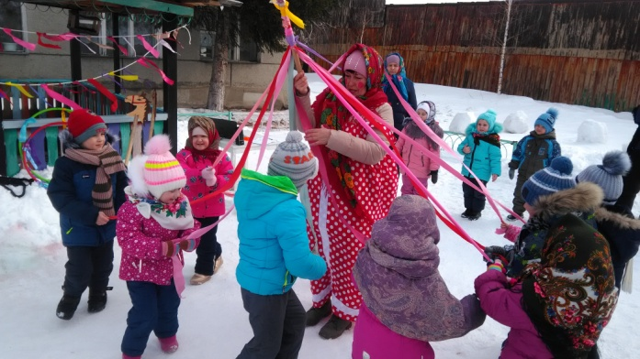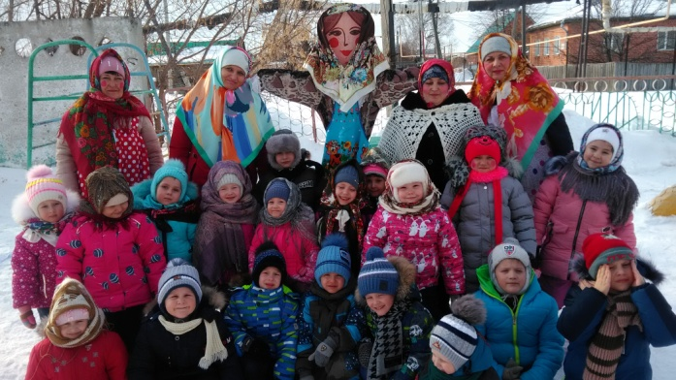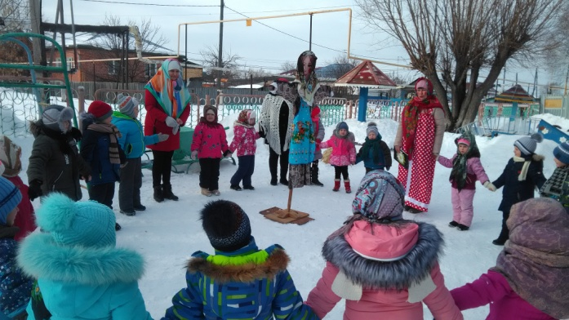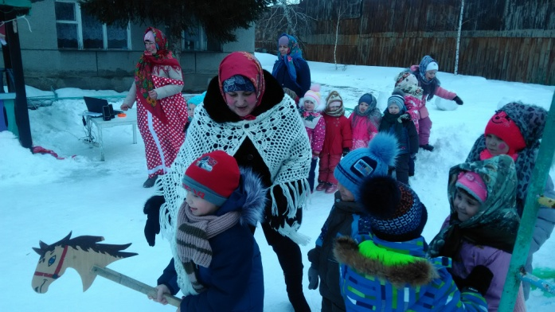
Воспитатель: Носкова И.Л.

